DEPARTMENT OF HISTORY
DEPARTMENT INFOMATION

1) Establishment department: 2003
2) Department’s objective
- To creat awareness with Indian culture among the student.
- To acquaint the student with Importance study of history.
- To acquaint the basic theories and concept in history,
- To creat awareness about social problems in students.
- To prepare student for competitive exam through in depth like subject history.
- To study the ‘past’ in order to improve future.
- To entoleted aesthetic value among the students through with historical perspectives
Vision & Goals
- To bring awareness among students, about the culture & tradition of Indian society thorough historical perspective,
- To prepare student for competitive examination
- To development communication skills,
- To make the student aware about the social problems,
- To develop research attitude among the students.
Mission
- To sensitize the students coming from diverse start of the society,
- Towards the treasure found in ancient India developing an attitude to conserve it, also taking inspiration to build a holistic modern society of the present time.
3) HOD Desk

1) Name : Mr. Muthe lahu kisan
2) Date of Birth : 10/05/1990
3) Gender : Male
- Marital Status : Married
- Caste : Scheduled Tribe
- Sub Caste : Mahadev koli
- Category : ST
- Address for Correspondence : Asst. Professor in History
- Department : History
10) College Name : Arts Commerce & Science College Soygaon,
Malegaon. Dist. Nashik State: Maharashtra (India),
PIN Code: 413713.
11. Permanent Address : AT: Shelvihire Post: Devgaon
Tal: Akole, Dist: Ahmednagar
State: Maharashtra (India), PIN Code: 422604
12. Telephone Number : Office: 9423393007
Mobile: +91- 9673787133.
E-Mail ID: lahumuthe@gmail.com
13.Educational Qualification
Sr.  No. | Degree | Board / University | Year of  Passing | Subjects | Percentage of Marks | Class / Grade obtained
1 | S.S.C. | Pune | Mar.2006 | - | 38.66 | Pass Class
2 | H.S.C. (Art) | Pune | June,2008 | - | 60 | First Class
3 | B. A.  (History) | Pune University | Jul.2011 | History | 63 | First Class
4 | M. A.  (History) | Savitribai Phule Pune University Deparment of History | June, 2013 | History | 56.44 | ‘B’ Grade
5 | SET | S.P. Pune University | Jan. 2016 | History | Qualified
6 | PhD | - | -

15. Certificate / Diploma /Advanced Qualification (If any):
Sr.  No. | Degree | Board / University | Year of Passing | Subjects | Percentage of Marks | Class / Grade obtained
1 | ITiZEN Program | Sangamner | 2009 | Modi lipi | 63
2 | Certificate Course in Modi Script And Documents | S.P.P.U. Department Of University | 2014 | Computer |  | Credit

16. Date of Appointment : 14/10/19
17. Designation : Asst. Professor in History
18. Scale of Pay :
19. Teaching Experience : 3yrs
4) Student Strength
F.Y.B.A | S.Y.B.A | T.Y.B.A

5) Class Wise Result
Sr. No. | Class | Subject | 2016-17 | 2017-18 | 2018-19 | 2019-20 | 2020-21
1 | F.Y.B.A. | History (G-1) | 82.97% | 90.82% | 93.47
2 | S.Y.B.A. | History (G-2) | 36.11% | 46.34% | 54.71 | 100%
3 | S.Y.B.A. | History (S-1) | 11.11% | 75% | 80% | 100%
4 | S.Y.B.A. | History (S-2) | 60% | 100% | 86.66% | 100%
5 | T.Y.B.A. | History (G-3) | 96.15% | 86.11% | 81.81% | 90.24%
6 | T.Y.B.A. | History (S-3) | 44.44% | 78.57% | 70% | 90.90%
7 | T.Y.B.A. | History (S-4) | 44.44% | 78.57% | 90% | 81.81%
6) Departmental Activities
Sr. No. | Year and Date | Name of Events/ Activities
1 | 11 January 2020 | Attend the Drama of Departmental students ‘V.D. Sawarkar life ‘ “ He Mrutunjay”
2 | 2020 | Organige Lecture on the occasion on Chhtrapati Shivaji Maharaj Birth Aniversary
3 | 2020 | Group Discussion (F.Y.B.A. Students)

7) Number of Seminar/ Conferences/ Workshops / Symposia attained:
Sr. No. | Title | Level | Place | Date
1 | Salag Samtal Char(CCT) Prashikshan Shibir | Local Level | Baner Pune | 16 /09/2012
2 | Akhil Maharashtra Itihas parished | National Level Seminar | Arts,Science ,Commerce College,Indapur Pune | 2&3 Nov. 2014
3 | teacher and Research scholars held at the dept. of history( SPPU) |  | S.P.P.U .Department Of History | 25&26 Feb.2014
4 | Savidhan Saksharta Va Sanman Abhiyan | State Level Seminar | S.P.Pune University | 3/02/2015
5 | Orientation Programme for Research Scholars and Faculty Members Belonging to ST and Other marginalized Groups. “AMBEDKARISM AS RADICAL SOCIAL SCIENCE” | National Level Seminar | Center For Educational Studies,Indian Institute Of Education J.P.Naik Path, Kothrud, Pune. | 13To16 Mar.2016
6 | Shri Sablikarnasathi Sahitik Bhumika Ek Avlokan | State Level | Art’s and Commerce College igatpuri | 22/23/2017
7 | Saksham, Sanpan, Smrudh Vaisvik Marathi SamajachyaNirmitisathi | International | Online | 28 to31/2021

8) Research Activities
Sr. No. | Authors | Title of Research Paper | Name of Journal  Volume, Page No. | Level | Month and Year of Publication | ISSN / ISBN | Impact Factor/  h-index/SCOPUS
1 | L. K. Muthe | Koli Uthavachi Itihasik parshvbhmi Ani Smkalin Uthavatil Prerna. | An International Multidisciplinary Quarterly Research Journal  X, Issue-1  Marathi Part-1  Page-40. | National | 1 January-march 2021 Marathi | 2277-5730 | 2019-6.399 www.sjiffactor.com

9) Awards and Achievements

Sr. No. | Discipline of Award | Award by Bodies | Month and Year | Status
1 | State Level Allocation Competition | AD. M.N. Deshmukh College Rajur | 27/09/2008 | Third No.
2 | Dist. Level Allocation Competition | Ahmednagar Sahakari Mandal Maryadit A. Nagar | 23/09/2009 | Third No.
- Feedback, ( Students, Teacher, Parent and Alumani)

- Photo Gallery

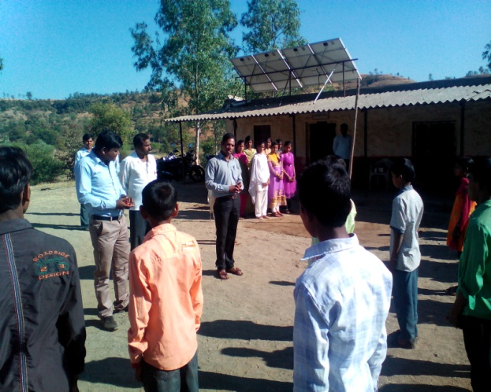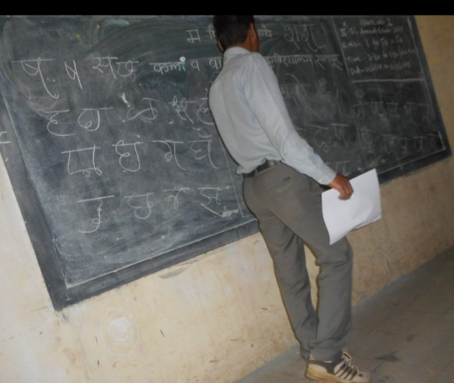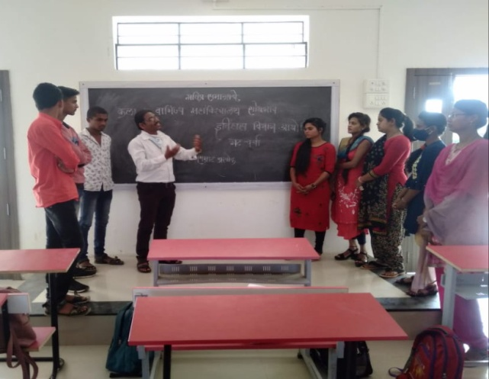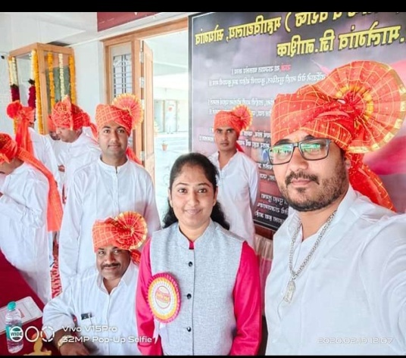

M.V.P. Samaj’s
Art’s Commerce & Science College Soygaon
History Department Book List
Sr. No. | Acc. No. | Title of Book | Author/Editor | Edition | Publicer | Price | Remark
1. | 816 | आधुनिक भारताचा इतिहास (१८५७-1950) | शहा जी. बी. | 1st | प्रशांत पब्लीकेशंस | 350 | Ref. book.
२. | 817 | आधुनिक भारताचा इतिहास (१८५७-1950) | शहा जी. बी. | 1st | प्रशांत पब्लीकेशंस | 350 | Ref. book.
3. | 818 | आधुनिक भारताचा इतिहास (१८५७-1950) | शहा जी. बी. | 1st | प्रशांत पब्लीकेशंस | 350 | Ref. book.
4. | 819 | छत्रपती शिवाजी  महाराज (1630-1707) | राउत गणेश | 1st | डायमंड पब्लिकेशेन्स | 125 | Text book
5. | 820 | छत्रपती शिवाजी  महाराज (1630-1707) | राउत गणेश | 1st | डायमंड पब्लिकेशेन्स | 125 | Text book
6. | 821 | छत्रपती शिवाजी  महाराज (1630-1707) | राउत गणेश | 1st | डायमंड पब्लिकेशेन्स | 125 | Text book
7. | 822 | छत्रपती शिवाजी  महाराज (1630-1707) | राउत गणेश | 1st | डायमंड पब्लिकेशेन्स | 125 | Text book
8. | 823 | छत्रपती शिवाजी  महाराज (1630-1707) | राउत गणेश | 1st | डायमंड पब्लिकेशेन्स | 125 | Text book
9. | 824 | प्राचीन भारताचा राजकीय आणि सांस्कृतिक इतिहास | शहा जी. बी. | 2nd | प्रशांत पब्लीकेशंस | 375 | Ref. book
10. | 825 | प्राचीन भारताचा राजकीय आणि सांस्कृतिक इतिहास | शहा जी. बी. | 2nd | प्रशांत पब्लीकेशंस | 375 | Ref. book
11. | 826 | प्राचीन भारताचा रा. | शहा जी. बी. | 2nd | प्रशांत पब्लीकेशंस | 375 | Ref.book
12. | 827 | आधुनिक महाराष्ट्राचा इतिहास | सावळे दीपा | 1st | Education पब्लिकेशंस | 395 | REf. book
13. | 829 | मध्ययुगीन भारताचा इतिहास | कठारे अनिल | 1st | प्रशांत पब्लीकेशंस | 550 | REf. book
14. | 830 | मध्ययुगीन भारताचा इतिहास | कठारे अनिल | 1st | प्रशांत पब्लीकेशंस | 550 | REf. book
15. | 831 | मराठयांचा इतिहास | रडे. रा. का. | 2nd | प्रशांत पब्लीकेशंस | 110 | Text book
16 | 1029 | छत्रपती शिवाजी आणि शिवकाळ | डॉ. तांबोळी एन. एस. | 1st | निराली प्रकाशन | 140 | Text book
17 | 1030 | छत्रपती शिवाजी आणि शिवकाळ | डॉ. तांबोळी एन. एस. | 1st | निराली प्रकाशन | 140 | Text book
18 | 1031 | छत्रपती शिवाजी आणि शिवकाळ | डॉ. तांबोळी एन. एस. | 1st | निराली प्रकाशन | 140 | Text book
19 | 1032 | छत्रपती शिवाजी आणि शिवकाळ | डॉ. तांबोळी एन. एस. | 1st | निराली प्रकाशन | 140 | Text book
20 | 1033 | छत्रपती शिवाजी आणि शिवकाळ | डॉ. तांबोळी एन. एस. | 1st | निराली प्रकाशन | 140 | Text book
21 | 1059 | आधुनिक भारत (1857-1950) | डॉ. तांबोळी एन. एस. | 1st | निराली प्रकाशन | 140 | Text book
22 | 1060 | आधुनिक भारत (1857-1950) | डॉ. तांबोळी एन. एस. | 1st | निराली प्रकाशन | 140 | Text book
23 | 1061 | आधुनिक भारत (1857-1950) | डॉ. तांबोळी एन. एस. | 1st | निराली प्रकाशन | 140 | Text book
24 | 1062 | आधुनिक भारत (1857-1950) | डॉ. तांबोळी एन. एस. | 1st | निराली प्रकाशन | 140 | Text book
25 | 1063 | आधुनिक भारत (1857-1950) | डॉ. तांबोळी एन. एस. | 1st | निराली प्रकाशन | 140 | Text book
26 | 1084 | 20 व्या शतकातील जगाचा इतिहास | डॉ. तांबोळी एन. एस. | 1st | निराली प्रकाशन | 170 | Text book
27 | 1085 | 20 व्या शतकातील जगाचा इतिहास | डॉ. तांबोळी एन. एस. | 1st | निराली प्रकाशन | 170 | Text book
28 | 1086 | 20 व्या शतकातील जगाचा इतिहास | डॉ. तांबोळी एन. एस. | 1st | निराली प्रकाशन | 170 | Text book
29 | 1087 | 20 व्या शतकातील जगाचा इतिहास | डॉ. तांबोळी एन. एस. | 1st | निराली प्रकाशन | 170 | Text book
30 | 1088 | 20 व्या शतकातील जगाचा इतिहास | डॉ. तांबोळी एन. एस. | 1st | निराली प्रकाशन | 170 | Text book
31 | 1218 | प्राचीन भारत (S1) | डॉ. नवथर भारती | 1st | sucess publication | 200 | Text book
32. | 1219 | प्राचीन भारत (S1) | डॉ.नवथर भारती | 1st | sucess pub. | 200 | Text B.
33. | 1220 | प्राचीन भारत (S1) | डॉ. नवथर भारती | 1st | sucess publication | 200 | Text book
34. | 1221 | प्राचीन भारत (S1) | डॉ. नवथर भारती | 1st | sucess publication | 200 | Text book
35. | 1222 | प्राचीन भारत (S1) | डॉ. नवथर भारती | 1st | sucess publication | 200 | Text book
36. | 1223 | प्राचीन भारत (S1) | डॉ. नवथर भारती | 1st | sucess publication | 200 | Text book
37. | 1224 | प्राचीन भारत (S1) | डॉ. नवथर भारती | 1st | sucess publication | 200 | Text book
38. | 1225 | प्राचीन भारत (S1) | डॉ. नवथर भारती | 1st | sucess publication | 200 | Text book
39. | 1226 | प्राचीन भारत (S1) | डॉ. नवथर भारती | 1st | sucess publication | 200 | Text book
40. | 1227 | प्राचीन भारत (S1) | डॉ. नवथर भारती | 1st | sucess publication | 200 | Text book
41. | 1228 | आधुनिक महाराष्ट्र (s२) | डॉ.स्न्हेल तावरे | 1st | sucess publication | 190 | Text book
42. | 1229 | आधुनिक महाराष्ट्र (s२) | डॉ.स्न्हेल तावरे | 1st | sucess publication | 190 | Text book
43. | 1230 | आधुनिक महाराष्ट्र (s२) | डॉ.स्न्हेल तावरे | 1st | sucess publication | 190 | Text book
44. | 1231 | आधुनिक महाराष्ट्र (s२) | डॉ.स्न्हेल तावरे | 1st | sucess publication | 190 | Text book
45. | 1289 | 20 व्या शतकातील आशियाचा इतिहास | डॉ.राजेंद्र भामरे | 1st | sucess publication | 250 | Text book
46. | 1290 | 20 व्या शतकातील आशियाचा इतिहास | डॉ.राजेंद्र भामरे | 1st | sucess publication | 250 | Text book
47. | 1291 | 20 व्या शतकातील आशियाचा इतिहास | डॉ.राजेंद्र भामरे | 1st | sucess publication | 250 | Text book
48. | 1292 | 20 व्या शतकातील आशियाचा इतिहास | डॉ.राजेंद्र भामरे | 1st | sucess publication | 250 | Text book
49. | 1293 | 20 व्या शतकातील आशियाचा इतिहास | डॉ.राजेंद्र भामरे | 1st | sucess publication | 250 | Text book
50. | 1294 | 20 व्या शतकातील आशियाचा इतिहास | डॉ.राजेंद्र भामरे | 1st | sucess publication | 250 | Text book
51. | 1295 | 20 व्या शतकातील आशियाचा इतिहास | डॉ.राजेंद्र भामरे | 1st | sucess publication | 250 | Text book
 | 1758 | आधुनिक भारताचा इतिहास (1857-1950) | डॉ. जी.बी.शहा. | - | प्रशांत पब्लीकेशंस जळगाव | 350 | REf. book
52 | 1759 | आधुनिक भारताचा इतिहास (1857-1950) | डॉ. जी.बी.शहा. | - | प्रशांत पब्लीकेशंस जळगाव | 350 | REf. book
53 | 1760 | भारतीय स्वातंत्र्य चळवळीचा इतिहास | डॉ. अनिल कठारे | - | प्रशांत पब्लीकेशंस जळगाव | 350 | REf. book
54 | 1761 | भारतीय स्वातंत्र्य चळवळीचा इतिहास | डॉ. अनिल कठारे | - | प्रशांत पब्लीकेशंस जळगाव | 350 | REf. book
55 | 1762 | मराठा सत्तेचा उदय | डॉ. अनिल कठारे | - | प्रशांत पब्लीकेशंस जळगाव | 150 | Text book
56 | 1763 | मराठा सत्तेचा उदय | डॉ. अनिल कठारे | - | प्रशांत पब्लीकेशंस जळगाव | 150 | Text book
57 | 1764 | आधुनिक भारताचा इतिहास (1757-1857) | प्रा. काळबांडे आनंद | - | प्रशांत पब्लीकेशंस जळगाव | 250 | REf. book
58 | 1765 | आधुनिक भारताचा इतिहास (1757-1857) | प्रा. काळबांडे आनंद | - | प्रशांत पब्लीकेशंस जळगाव | 250 | REf. book
59 | 1766 | आधुनिक भारताचा इतिहास (1757-1857) | प्रा. काळबांडे आनंद | - | प्रशांत पब्लीकेशंस जळगाव | 250 | REf. book
60 | 1767 | आधुनिक भारताचा इतिहास | डॉ. अनिल कठारे | - | प्रशांत पब्लीकेशंस जळगाव | 325 | REf. book
61 | 1768 | आधुनिक भारताचा इतिहास | डॉ. अनिल कठारे | - | प्रशांत पब्लीकेशंस जळगाव | 325 | REf. book
62 | 1769 | प्राचीन भारताचा इतिहास | डॉ. अनिल कठारे | - | प्रशांत पब्लीकेशंस जळगाव | 575 | REf. book
63 | 1770 | प्राचीन भारत | प्रा.रडे रा. का. | - | प्रशांत पब्लीकेशंस जळगाव | 375 | REf. book
64 | 7171 | प्राचीन भारत | प्रा.रडे रा. का. | - | प्रशांत पब्लीकेशंस जळगाव | 375 | REf. book
65 | 1772 | मराठयांचा इतिहास | प्रा.रडे रा. का. | - | प्रशांत पब्लीकेशंस जळगाव | 155 | REf. book
66 | 1773 | मराठयांचा इतिहास | प्रा.रडे रा. का. | - | प्रशांत पब्लीकेशंस जळगाव | 155 | REf. book
67 | 1774 | आधुनिक महाराष्ट्राचा इतिहास (1818-1960) | डॉ. अनिल कठारे | तिसरी | विद्या बुक पब्लिशर्स | 390 | REf. book
68 | 1775 | आधुनिक महाराष्ट्राचा इतिहास (1818-1960) | डॉ. अनिल कठारे | तिसरी | विद्या बुक पब्लिशर्स | 390 | REf. book
 | 1776 | शिवकालीन महाराष्ट्र | डॉ. ढेकणे के. डी | प्रथम | प्रशांत पब्लीकेशंस | 260 | REf.B.
69 | 1777 | शिवकालीन महाराष्ट्र | डॉ. ढेकणे के. डी | प्रथम | प्रशांत पब्लीकेशंस | 260 | REf.B.
70 | 1778 | शिवकालीन महाराष्ट्र | डॉ. ढेकणे के. डी | प्रथम | प्रशांत पब्लीकेशंस | 260 | REf.B.
71 | 1789 | मध्ययुगीन भारताचा इतिहास (१०००-१७०७) | डॉ. अनिल कठारे
72 | 1780
73 | 1781
74 | 1782
75 | 1783
76 | 1784
77 | 1785
78 | 1786
79
80
81
82
83
84
85
86
87
88
89
90
91
92
93
94
95
96
97
98
99
100
101
102
103
104
105

मराठा विद्या प्रसारक समाज संचलित
कला वाणिज्य आणि विज्ञान महाविद्यालय
सोयगाव, मालेगाव.
इतिहास विभाग
दिनांक: 02/10/2021
कार्यक्रमपत्रिका
राष्ट्रपिता महात्मा गांधी जयंती निमित्त ऑनलाईन झुम मिटींग व्याख्यान
महात्मा गांधी आणि सामाजिक चिंतन
- सुत्रसंचलन :डॉ. मनोज जगताप
- कार्यक्रममाचे प्रास्तविक :प्रा. एल. के. मुठे
- प्रमुख पाहुणे परिचय :प्रा. अविनाश पगार
- अध्यक्ष :मा. प्राचार्य डॉ.एस.बी. पाटील
- आभार :प्रा. बी एम. आहिरे
- स्थळ :वर्ग क्र.1.
- वेळ :11:00 वाजता.

इतिहास विभाग प्राचार्य

प्राचार्य

